
О внесении изменений в постановление акимата Павлодарской области от 24 июня 2015 года № 181/6 "Об утверждении регламентов оказания государственных услуг в сфере образования"
Утративший силу
Постановление акимата Павлодарской области от 28 апреля 2016 года № 148/3. Зарегистрировано Департаментом юстиции Павлодарской области 02 июня 2016 года № 5139. Утратило силу постановлением акимата Павлодарской области от 30 октября 2020 года № 231/5 (вводится в действие по истечении десяти календарных дней после дня его первого официального опубликования)
Сноска. Утратило силу постановлением акимата Павлодарской области от 30.10.2020 № 231/5 (вводится в действие по истечении десяти календарных дней после дня его первого официального опубликования)
В соответствии с пунктом 3 статьи 16 Закона Республики Казахстан от 15 апреля 2013 года "О государственных услугах" акимат Павлодарской области ПОСТАНОВЛЯЕТ:
1. Внести в постановление акимата Павлодарской области от 24 июня 2015 года № 181/6 "Об утверждении регламентов оказания государственных услуг в сфере образования" (зарегистрировано в Реестре государственной регистрации нормативных правовых актов за № 4581, опубликовано в газете "Регион. kz" 24 июля 2015 года) следующие изменения:
регламент государственной услуги "Назначение выплаты денежных средств на содержание ребенка (детей), переданного патронатным воспитателям", утвержденный указанным постановлением, изложить в новой редакции согласно приложению 1 к настоящему постановлению;
регламент государственной услуги "Назначение единовременной денежной выплаты в связи с усыновлением ребенка-сироты и (или) ребенка, оставшегося без попечения родителей", утвержденный указанным постановлением, изложить в новой редакции согласно приложению 2 к настоящему постановлению.
2. Государственному учреждению "Управление образования Павлодарской области" в установленном законодательством порядке обеспечить:
государственную регистрацию настоящего постановления в территориальном органе юстиции;
в течение десяти календарных дней после государственной регистрации настоящего постановления в территориальном органе юстиции направление на официальное опубликование в средствах массовой информации и информационно-правовой системе "Әділет";
размещение настоящего постановления на интернет-ресурсе акимата Павлодарской области.
3. Контроль за исполнением настоящего постановления возложить на заместителя акима области Садибекова Г.К.
4. Настоящее постановление вводится в действие по истечении десяти календарных дней после дня его первого официального опубликования.
Аким области | Б. Бакауов
Приложение 1
к постановлению акимата
Павлодарской области
от "28" апреля 2016 года
№ 148/3
Утвержден
постановлением акимата
Павлодарской области
от "24" июня 2015 года
№ 181/6
Регламент государственной услуги
"Назначение выплаты денежных средств на содержание
ребенка (детей), переданного патронатным воспитателям"
1. Общие положения
1. Государственная услуга "Назначение выплаты денежных средств на содержание ребенка (детей), переданного патронатным воспитателям" (далее – государственная услуга) оказывается местными исполнительными органами районов и городов Павлодарской области (далее – услугодатель).
Прием заявления и выдача результата оказания государственной услуги осуществляются через:
1) канцелярию услугодателя;
2) веб-портал "электронного правительства" www.egov.kz (далее - портал).
2. Форма оказания государственной услуги – электронная (полностью автоматизированная) и (или) бумажная.
3. Результат оказания государственной услуги – решение о назначении денежных средств, выделяемых патронатным воспитателям на содержание ребенка (детей) по форме согласно приложению 2 к стандарту государственной услуги "Назначение выплаты денежных средств на содержание ребенка (детей), переданного патронатным воспитателя", утвержденного приказом Министра образования и науки Республики Казахстан от 13 апреля 2015 года № 198 (далее – Стандарт).
Форма предоставления результата оказания государственной услуги – электронная и (или) бумажная.
2. Описание порядка действий структурных
подразделений (работников) услугодателя
в процессе оказания государственной услуги
4. Основанием для начала процедуры (действия) по оказанию государственной услуги является заявление услугополучателя по форме согласно приложению 1 Стандарта с предоставлением необходимых документов, указанных в пункте 9 Стандарта.
5. Содержание каждой процедуры (действия) и ее результат, входящей в состав процесса оказания государственной услуги:
1) сотрудник канцелярии услугодателя с момента подачи необходимых документов услугополучателем осуществляет прием и их регистрацию, направляет документы на резолюцию руководству услугодателя – 30 (тридцать) минут;
2) руководство услугодателя рассматривает документы и определяет ответственного исполнителя – 1 (один) рабочий день;
3) ответственный исполнитель услугодателя рассматривает поступившие документы, готовит решение о назначении денежных средств, выделяемых на содержание ребенка (детей) – 1 (один) рабочий день;
4) руководство услугодателя рассматривает решение и подписывает – 1 (один) рабочий день;
5) ответственный исполнитель услугодателя регистрирует решение в журнале учета и выдает услугополучателю результат оказания государственной услуги – 1 (один) рабочий день.
6. Результатом процедуры (действия) по оказанию государственной услуги является решение о назначении денежных средств, выделяемых патронатным воспитателям на содержание ребенка (детей).
3. Описание порядка взаимодействия структурных
подразделений (работников) услугодателя
в процессе оказания государственной услуги
7. Перечень структурных подразделений (работников), которые участвуют в процессе оказания государственной услуги:
1) сотрудник канцелярии услугодателя;
2) руководство услугодателя;
3) ответственный исполнитель услугодателя.
8. Описание последовательности процедур (действий) между структурными подразделениями (работниками) услугодателя с указанием длительности каждой процедуры (действия) сопровождается таблицей согласно приложению 1 к настоящему регламенту.
4. Описание порядка взаимодействия с
Государственной корпорацией "Правительство для
граждан" (далее – Государственной корпорацией) и
(или) иными услугодателями, а также порядка
использования информационных систем
в процессе оказания государственной услуги
9. Государственная услуга через Государственную корпорацию не оказывается.
10. Описание порядка обращения при оказании государственной услуги через портал и последовательности процедур (действий) услугодателя и услугополучателя:
1) услугополучатель осуществляет регистрацию на портале с помощью индивидуального идентификационного номера (далее – ИИН), а также пароля;
2) процесс 1 – ввод услугополучателем ИИН и пароля (процесс авторизации) на портале для получения услуги;
3) условие 1 – проверка на портале подлинности данных о зарегистрированном услугополучателе через ИИН и пароль;
4) процесс 2 – формирование порталом сообщения об отказе в авторизации в связи с имеющимися нарушениями в данных услугополучателя;
5) процесс 3 – выбор услугополучателем услуги, указанной в настоящем регламенте, вывод на экран формы запроса для оказания услуги и заполнение услугополучателем формы (ввод данных) с учетом ее структуры и форматных требований, прикрепление к форме запроса необходимых копий документов в электронном виде, а также выбор услугополучателем регистрационного свидетельства, подписанного электронной цифровой подписью (далее – ЭЦП) для удостоверения (подписания) запроса;
6) условие 2 – проверка на портале срока действия регистрационного свидетельства ЭЦП и отсутствия в списке отозванных (аннулированных) регистрационных свидетельств, а также соответствия идентификационных данных (между ИИН, указанным в запросе, и ИИН, указанным в регистрационном свидетельстве ЭЦП);
7) процесс 4 – формирование сообщения об отказе в запрашиваемой услуге в связи с неподтверждением подлинности ЭЦП услугополучателя;
8) процесс 5 – направление электронного документа (запроса услугополучателя), удостоверенного (подписанного) ЭЦП услугополучателя через шлюз электронного правительства (далее – ШЭП) в автоматизированном рабочем месте регионального шлюза электронного правительства (далее – АРМ РШЭП) для обработки запроса услугодателем;
9) условие 3 – проверка услугодателем соответствия приложенных услугополучателем документов и основания для оказания услуги;
10) процесс 6 – формирование сообщения об отказе в запрашиваемой услуге в связи с имеющимися нарушениями в документах услугополучателя;
11) процесс 7 – получение услугополучателем результата услуги (уведомление в форме электронного документа), сформированного АРМ РШЭП.
Результат оказания государственной услуги направляется услугополучателю в "личный кабинет" в форме электронного документа, удостоверенного ЭЦП уполномоченного лица услугодателя.
Функциональные взаимодействия информационных систем, задействованных при оказании государственной услуги через портал, приведены в диаграмме согласно приложению 2 к настоящему регламенту.
11. Подробное описание последовательности процедур (действий) взаимодействий структурных подразделений (работников) услугодателя в процессе оказания государственной услуги, а также описание порядка взаимодействия использования информационных систем в процессе оказания государственной услуги, отражается в справочнике бизнес-процессов согласно приложению 3 к настоящему регламенту.
Приложение 1
к регламенту государственной
услуги "Назначение выплаты
денежных средств на
cодержание ребенка (детей),
переданного патронатным
воспитателям"
Описание последовательности процедур (действий)
между структурными подразделениями (работниками)
с указанием длительности каждой процедуры (действия)
 | Действия основного процесса (хода, потока работ)
1 | № действия (хода, потока, работ) | 1 | 2 | 3 | 4 | 5
2 | Структурные подразделения (работники) | Сотрудник канцелярии услугодателя | Руководство услугодателя | Ответственный исполнитель услугодателя | Руководство услугодателя | Ответственный исполнитель услугодателя
3 | Наименование действия (процесса, процедуры операции) и их описание | Осуществляет прием и регистрацию полученных документов | Рассматривает и определяет ответственного исполнителя | Рассматривает поступившие документы, готовит решение о назначении денежных средств, выделяемых патронатным воспитателям на содержание ребенка (детей) | Рассматривает решение о назначении денежных средств, выделяемых патронатным воспитателям на содержание ребенка (детей) и подписывает | Регистрирует решение о назначении денежных средств, выделяемых патронатным воспитателям на содержание ребенка (детей)
4 | Форма завершения | Передача на резолюцию руководству | Резолюция | Решение о назначении денежных средств, выделяемых патронатным воспитателям на содержание ребенка (детей) на рассмотрение и подписание руководством | Решение о назначении денежных средств, выделяемых патронатным воспитателям на содержание ребенка (детей) | Уведомляет и выдает услугополучателю результат оказания государственной услуги
5 | Сроки исполнения | 30 (тридцать) минут | 1 (один) рабочий день | 1 (один) рабочий день | 1 (один) рабочий день | 1 (один) рабочий день
Приложение 2
к регламенту государственной
услуги "Назначение выплаты
денежных средств на
cодержание ребенка (детей),
переданного патронатным
воспитателям"
Диаграмма функционального взаимодействия
информационных систем, задействованных
в оказании государственной услуги через портал
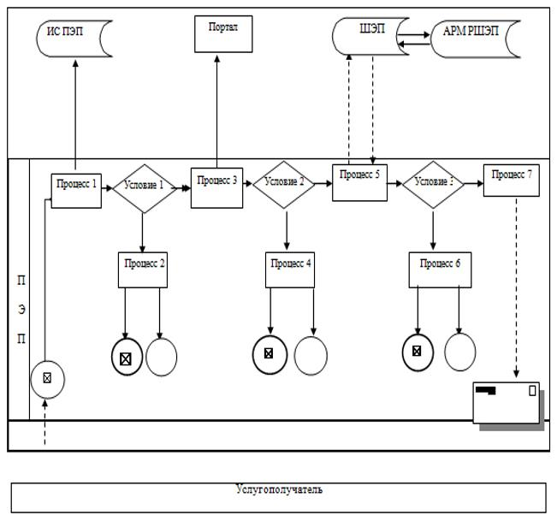

Приложение 3
к регламенту государственной
услуги "Назначение выплаты
денежных средств на
содержание ребенка (детей),
переданного патронатным
воспитателям"
Справочник
бизнес-процессов оказания государственной услуги
"Назначение выплаты денежных средств на содержани
ребенка (детей), переданного патронатным воспитателям"

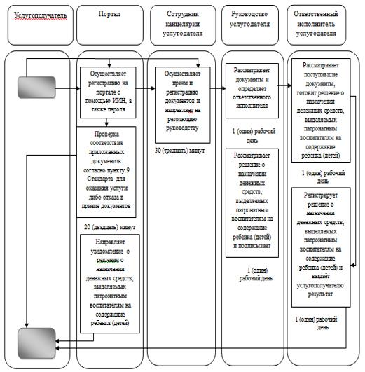

Условные обозначения

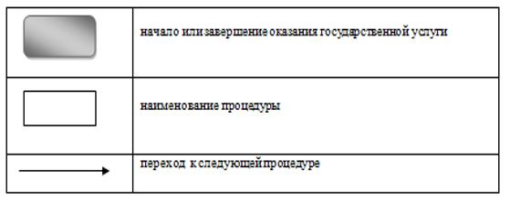

Приложение 2
к постановлению акимата
Павлодарской области
от "28" апреля 2016 года
№ 148/3
Утвержден
постановлением акимата
Павлодарской области
от "24" июня 2015 года
№ 181/6
Регламент государственной услуги
"Назначение единовременной денежной выплаты
в связи с усыновлением ребенка-сироты и (или)
ребенка, оставшегося без попечения родителей"
1. Общие положения
1. Государственная услуга "Назначение единовременной денежной выплаты в связи с усыновлением ребенка-сироты и (или) ребенка, оставшегося без попечения родителей" (далее – государственная услуга) оказывается местными исполнительными органами районов и городов Павлодарской области (далее – услугодатель).
Прием заявлений и выдача результатов оказания государственной услуги осуществляется через:
1) канцелярию услугодателя;
2) веб-портал "электронного правительства" www.egov.kz (далее - портал).
2. Форма оказания государственной услуги – электронная (полностью автоматизированная) и (или) бумажная.
3. Результат оказания государственной услуги – решение о назначении единовременной денежной выплаты в связи с усыновлением ребенка-сироты и (или) ребенка, оставшегося без попечения родителей по форме согласно приложению 2 к стандарту государственной услуги "Назначение единовременной денежной выплаты в связи с усыновлением ребенка-сироты и (или) ребенка, оставшегося без попечения родителей", утвержденного приказом Министра образования и науки Республики Казахстан от 13 апреля 2015 года № 198 (далее – Стандарт).
Форма предоставления результата оказания государственной услуги – электронная и (или) бумажная.
2. Описание порядка действий структурных
подразделений (работников) услугодателя
в процессе оказания государственной услуги
4. Основанием для начала процедуры (действия) по оказанию государственной услуги является заявление услугополучателя по форме согласно приложению 1 Стандарта с предоставлением необходимых документов, указанных в пункте 9 Стандарта.
5. Содержание каждой процедуры (действия) и ее результат, входящей в состав процесса оказания государственной услуги:
1) сотрудник канцелярии услугодателя с момента подачи необходимых документов услугополучателем осуществляет прием и их регистрацию, направляет документы на резолюцию руководству услугодателя – 30 минут;
2) руководство услугодателя рассматривает документы и определяет ответственного исполнителя – 1 (один) рабочий день;
3) ответственный исполнитель услугодателя рассматривает поступившие документы, готовит решение о назначении единовременной денежной выплаты в связи с усыновлением ребенка-сироты и (или) ребенка, оставшегося без попечения родителей – 6 (шесть) рабочих дней;
4) руководство услугодателя рассматривает решение о назначении денежных средств и подписывает – 1 (один) рабочий день;
5) ответственный исполнитель услугодателя регистрирует решение о назначении денежных средств в журнале учета и выдает услугополучателю результат оказания государственной услуги – 1 (один) рабочий день.
6. Результатом процедуры (действия) по оказанию государственной услуги является решение о назначении единовременной денежной выплаты в связи с усыновлением ребенка-сироты и (или) ребенка, оставшегося без попечения родителей.
3. Описание порядка взаимодействия
структурных подразделений (работников) услугодателя
в процессе оказания государственной услуги
7. Перечень структурных подразделений (работников), которые участвуют в процессе оказания государственной услуги:
1) сотрудник канцелярии услугодателя;
2) руководство услугодателя;
3) ответственный исполнитель услугодателя.
8. Описание последовательности процедур (действий) между структурными подразделениями (работниками) услугодателя с указанием длительности каждой процедуры (действия) сопровождается таблицей согласно приложению 1 к настоящему регламенту.
4. Описание порядка взаимодействия
с Государственной корпорацией "Правительство
для граждан" (далее – Государственной корпорацией)
и (или) иными услугодателями, а также порядка использования
информационных систем в процессе оказания государственной услуги
9. Государственная услуга через Государственную корпорацию не оказывается.
10. Описание порядка обращения при оказании государственной услуги через портал и последовательности процедур (действий) услугодателя и услугополучателя:
1) услугополучатель осуществляет регистрацию на портале с помощью индивидуального идентификационного номера (далее – ИИН), а также пароля;
2) процесс 1 – ввод услугополучателем ИИН и пароля (процесс авторизации) на портале для получения услуги;
3) условие 1 – проверка на портале подлинности данных о зарегистрированном услугополучателе через ИИН и пароль;
4) процесс 2 – формирование порталом сообщения об отказе в авторизации в связи с имеющимися нарушениями в данных услугополучателя;
5) процесс 3 – выбор услугополучателем услуги, указанной в настоящем регламенте, вывод на экран формы запроса для оказания услуги и заполнение услугополучателем формы (ввод данных) с учетом ее структуры и форматных требований, прикрепление к форме запроса необходимых копий документов в электронном виде, а также выбор услугополучателем регистрационного свидетельства, подписанного электронной цифровой подписью (далее – ЭЦП) для удостоверения (подписания) запроса;
6) условие 2 – проверка на портале срока действия регистрационного свидетельства ЭЦП и отсутствия в списке отозванных (аннулированных) регистрационных свидетельств, а также соответствия идентификационных данных (между ИИН, указанным в запросе, и ИИН, указанным в регистрационном свидетельстве ЭЦП);
7) процесс 4 – формирование сообщения об отказе в запрашиваемой услуге в связи с неподтверждением подлинности ЭЦП услугополучателя;
8) процесс 5 – направление электронного документа (запроса услугополучателя), удостоверенного (подписанного) ЭЦП услугополучателя через шлюз электронного правительства (далее – ШЭП) в автоматизированном рабочем месте регионального шлюза электронного правительства (далее – АРМ РШЭП) для обработки запроса услугодателем;
9) условие 3 – проверка услугодателем соответствия приложенных услугополучателем документов и основания для оказания услуги;
10) процесс 6 – формирование сообщения об отказе в запрашиваемой услуге в связи с имеющимися нарушениями в документах услугополучателя;
11) процесс 7 – получение услугополучателем результата услуги (уведомление в форме электронного документа), сформированного АРМ РШЭП.
Результат оказания государственной услуги направляется услугополучателю в "личный кабинет" в форме электронного документа, удостоверенного ЭЦП уполномоченного лица услугодателя.
Функциональные взаимодействия информационных систем, задействованных при оказании государственной услуги через портал, приведены в диаграмме согласно приложению 2 к настоящему регламенту.
11. Подробное описание последовательности процедур (действий) взаимодействий структурных подразделений (работников) услугодателя в процессе оказания государственной услуги, а также описание порядка взаимодействия использования информационных систем в процессе оказания государственной услуги отражается в справочнике бизнес-процессов согласно приложению 3 к настоящему регламенту.
Приложение 1
к регламенту государственной
услуги "Назначение
единовременной денежной
выплаты в связи с усыновлением
ребенка-сироты и (или) ребенка,
оставшегося без попечения
родителей"
Описание последовательности процедур (действий)
между структурными подразделениями (работниками)
с указанием длительности каждой процедуры (действия)
 | Действия основного процесса (хода, потока работ)
1 | № действия (хода, потока, работ) | 1 | 2 | 3 | 4 | 5
2 | Структурные подразделения (работники) | Сотрудник канцелярии услугодателя | Руководство услугодателя | Ответственный исполнитель услугодателя | Руководство услугодателя | Ответственный исполнитель услугодателя
3 | Наименование действия (процесса, процедуры операции) и их описание | Осуществляет прием и регистрацию полученных документов | Рассматривает и определяет ответственного исполнителя | Рассматривает поступившие документы, готовит решение о назначении единовременной денежной выплаты в связи с усыновлением ребенка-сироты и (или) ребенка, оставшегося без попечения родителей | Рассматривает решение о назначении единовременной денежной выплаты в связи с усыновлением ребенка-сироты и (или) ребенка, оставшегося без попечения родителей и подписывает | Регистрирует решение о назначении единовременной денежной выплаты в связи с усыновлением ребенка-сироты и (или) ребенка, оставшегося без попечения родителей
4 | Форма завершения | Передача на резолюцию руководству | Резолюция | Решение о назначении единовременной денежной выплаты в связи с усыновлением ребенка-сироты и (или) ребенка, оставшегося без попечения родителей на рассмотрение и подписание руководством | Решение о назначении единовременной денежной выплаты в связи с усыновлением ребенка-сироты и (или) ребенка, оставшегося без попечения родителей | Уведомляет и выдает услугополучателю результат оказания государственной услуги
5 | Сроки исполнения | 30 (тридцать) минут | 1 (один) рабочий день | 6 (шесть) рабочих дней | 1 (один) рабочий день | 1 (один) рабочий день
Приложение 2
к регламенту государственной
услуги "Назначение
единовременной денежной
выплаты в связи с усыновлением
ребенка-сироты и (или) ребенка,
оставшегося без попечения
родителей"
Диаграмма функционального взаимодействия
информационных систем, задействованных
в оказании государственной услуги через портал

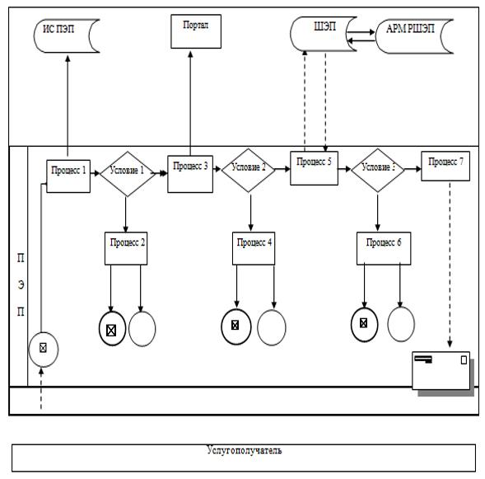

Приложение 3
к регламенту государственной
услуги "Назначение
единовременной денежной выплаты в связи с усыновлением
ребенка-сироты и (или) ребенка,
оставшегося без попечения
родителей"
Справочник
бизнес-процессов оказания государственной услуги
"Назначение единовременной денежной выплаты в связи с усыновлением
ребенка-сироты и (или) ребенка, оставшегося без попечения родителей"

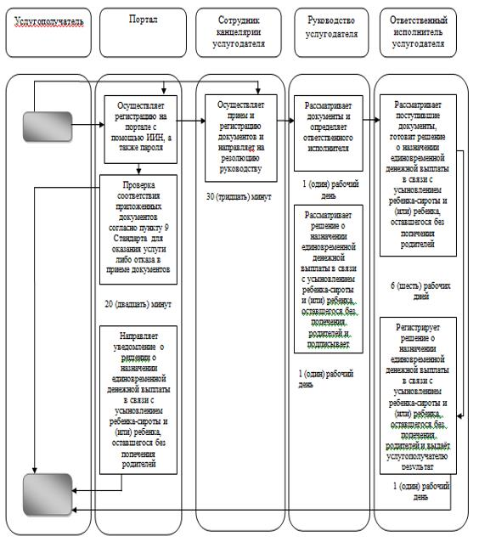

Условные обозначения

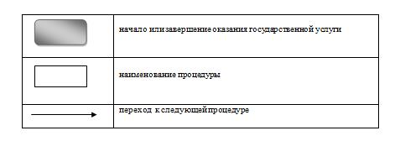

© 2012. РГП на ПХВ «Институт законодательства и правовой информации Республики Казахстан» Министерства юстиции Республики Казахстан

